Budownictwo mieszkaniowe w okresie styczeń–wrzesień 2026 r.
W okresie styczeń-wrzesień 2026 r. oddano do użytkowania o 3,1% więcej mieszkań niż w analogicznym okresie ubiegłego roku. Wzrosła również liczba mieszkań, których budowę rozpoczęto (o 4,5%) oraz liczba mieszkań, na których budowę wydano pozwolenia lub dokonano zgłoszenia z projektem budowlanym – o 12,3%.
3,1%
Wzrost liczby mieszkań
oddanych do użytkowania w porównaniu z analogicznym okresem ubiegłego roku

Mieszkania oddane do użytkowania
Deweloperzy i inwestorzy
indywidualni oddali do
użytkowania odpowiednio: 61,6% i 34,3% ogólnej liczby
mieszkań
Według wstępnych danych w okresie styczeń–wrzesień 2026 r. oddano do użytkowania 149,2 tys. mieszkań, tj. o 3,1% więcej niż w analogicznym okresie 2025 r. Deweloperzy przekazali do eksploatacji 91,9 tys. mieszkań – o 1,2% więcej niż przed rokiem, natomiast inwestorzy indywidualni – 51,3 tys. mieszkań, tj. o 5,2% więcej. W ramach tych dwóch form budownictwa oddano 95,9% ogółu nowych mieszkań. W pozostałych formach przekazano do użytkowania łącznie 6,1 tys. mieszkań (w ubiegłym roku 5,2 tys.).
Powierzchnia użytkowa nowo wybudowanych mieszkań wyniosła 13,2 mln m², czyli o 3,2%
więcej niż przed rokiem. Przeciętna wielkość dla 1 mieszkania osiągnęła poziom 88,4 m².

Tablica 1. Mieszkania oddane do użytkowania
Wyszczególnienie | 09 2026 |  |  | 01–09 2026
Wyszczególnienie | liczba mieszkań | 08 2026=100 | 09 2025=100 | liczba mieszkań | 01–09 2025=100
Ogółem | 16 999 | 93,7 | 93,5 | 149 227 | 103,1
Indywidualne | 6 050 | 116,1 | 112,3 | 51 265 | 105,2
Przeznaczone na  sprzedaż lub wynajem | 10 410 | 87,7 | 91,8 | 91 909 | 101,2
w tym na wynajem | 38 | 53,5 | 16,5 | 792 | 89,4
Spółdzielcze | 24 | 64,9 | 10,9 | 481 | 78,2
Komunalne | 55 | 25,8 | 22,8 | 806 | 64,0
Społeczne czynszowe | 390 | 48,0 | 41,8 | 4 553 | 143,0
Zakładowe | 70 | . | 116,7 | 213 | 210,9

Mieszkania, na których budowę wydano pozwolenia
W okresie styczeń–wrzesień 2026 r. wydano pozwolenia na budowę 216,0 tys. mieszkań, tj. o 12,3% więcej niż przed rokiem, w tym dla deweloperów 141,9 tys. (wzrost o 16,6% w skali roku), a dla inwestorów indywidualnych – 69,0 tys. (wzrost o 6,7%). Łącznie dla tych form budownictwa wydano pozwolenia na budowę 97,6% ogółu lokali mieszkalnych. W pozostałych formach budownictwa wydano pozwolenia na budowę 5,1 tys. mieszkań (w ubiegłym roku 6,1 tys.).

Tablica 2. Mieszkania, na których budowę wydano pozwolenia
Wyszczególnienie | 09 2026 |  |  | 01–09 2026
Wyszczególnienie | liczba  mieszkań | 08 2026=100 | 09 2025=100 | liczba mieszkań | 01–09  2025=100
Ogółem | 22 675 | 108,6 | 93,9 | 216 006 | 112,3
Indywidualne | 7 953 | 113,0 | 102,6 | 68 971 | 106,7
Przeznaczone na  sprzedaż lub wynajem | 14 464 | 106,8 | 90,6 | 141 899 | 116,6
Spółdzielcze | ‒ | . | . | 145 | 43,5
Komunalne | 244 | 353,6 | 244,0 | 1 338 | 69,6
Społeczne czynszowe | 14 | 5,7 | 4,2 | 3 553 | 93,3
Zakładowe | ‒ | . | . | 100 | 158,7

Mieszkania, których budowę rozpoczęto
W okresie styczeń‒wrzesień 2026 r. rozpoczęto budowę 173,6 tys. mieszkań, tj. o 4,5% więcej niż przed rokiem. Deweloperzy przystąpili do budowy 103,2 tys. mieszkań (o 3,1% więcej niż rok wcześniej), a inwestorzy indywidualni – 65,4 tys. (o 4,1% więcej). Łącznie udział tych form budownictwa wyniósł 97,1% ogólnej liczby mieszkań. W pozostałych formach budownictwa rozpoczęto budowę 5,0 tys. mieszkań (3,1 tys. w roku poprzednim).

Tablica 3. Mieszkania, których budowę rozpoczęto
Wyszczególnienie | 09 2026 |  |  | 01–09 2026
Wyszczególnienie | liczba  mieszkań | 08 2026=100 | 09 2025=100 | liczba mieszkań | 01–09  2025=100
Ogółem | 20 020 | 106,8 | 102,3 | 173 557 | 104,5
Indywidualne | 7 931 | 109,9 | 104,8 | 65 381 | 104,1
Przeznaczone na  sprzedaż lub wynajem | 11 572 | 110,6 | 99,8 | 103 218 | 103,1
w tym na wynajem | 47 | 313,3 | . | 262 | 35,4
Spółdzielcze | 100 | . | 153,8 | 223 | 95,7
Komunalne | 171 | 42,9 | 570,0 | 1 623 | 216,7
Społeczne czynszowe | 244 | 36,5 | 80,0 | 3 044 | 147,3
Zakładowe | 2 | . | . | 68 | 183,8
Szacuje się, że na koniec września 2026 r. w budowie pozostawało 863,1 tys. mieszkań, tj. o 0,8% więcej niż na koniec analogicznego miesiąca 2025 r.

Wykres 1. Budownictwo mieszkaniowe w Polsce
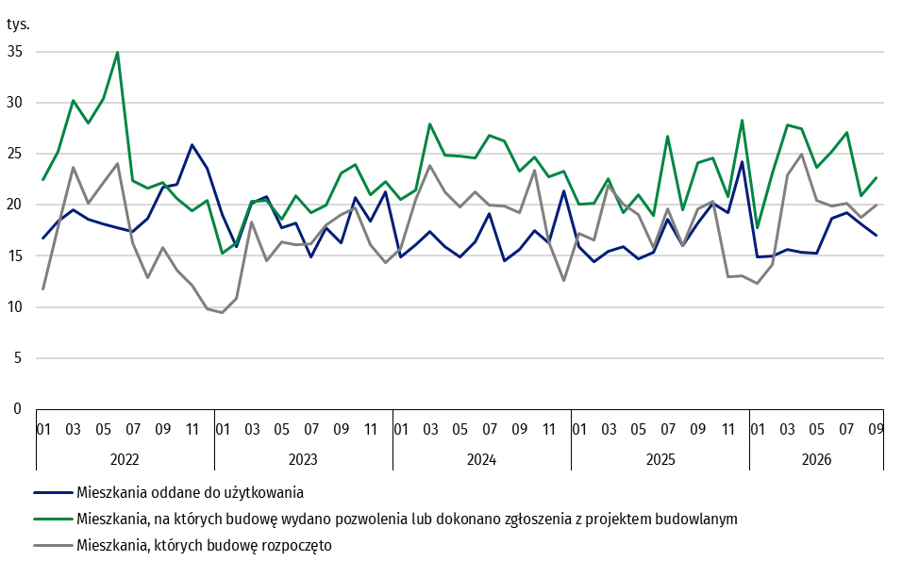
We wrześniu 2026 r., w porównaniu z poprzednim miesiącem, wzrosła liczba mieszkań, na których budowę wydano pozwolenia (o 8,6%) oraz których budowę rozpoczęto (o 6,8%), spadła natomiast liczba mieszkań oddanych do użytkowania (o 6,3%)

W okresie styczeń‒wrzesień 2026 r. najwięcej mieszkań - oddanych do użytkowania, na których budowę wydano pozwolenia i których budowę rozpoczęto - odnotowano w województwach: mazowieckim (odpowiednio: 29,3 tys., 40,3 tys., 34,1 tys. mieszkań), małopolskim (15,8 tys., 21,2 tys. i 18,3 tys.) oraz śląskim (12,6 tys., 23,6 tys. i 14,7 tys.).

Wykres 2. Budownictwo mieszkaniowe według województw w okresie styczeń-wrzesień 2026 r.
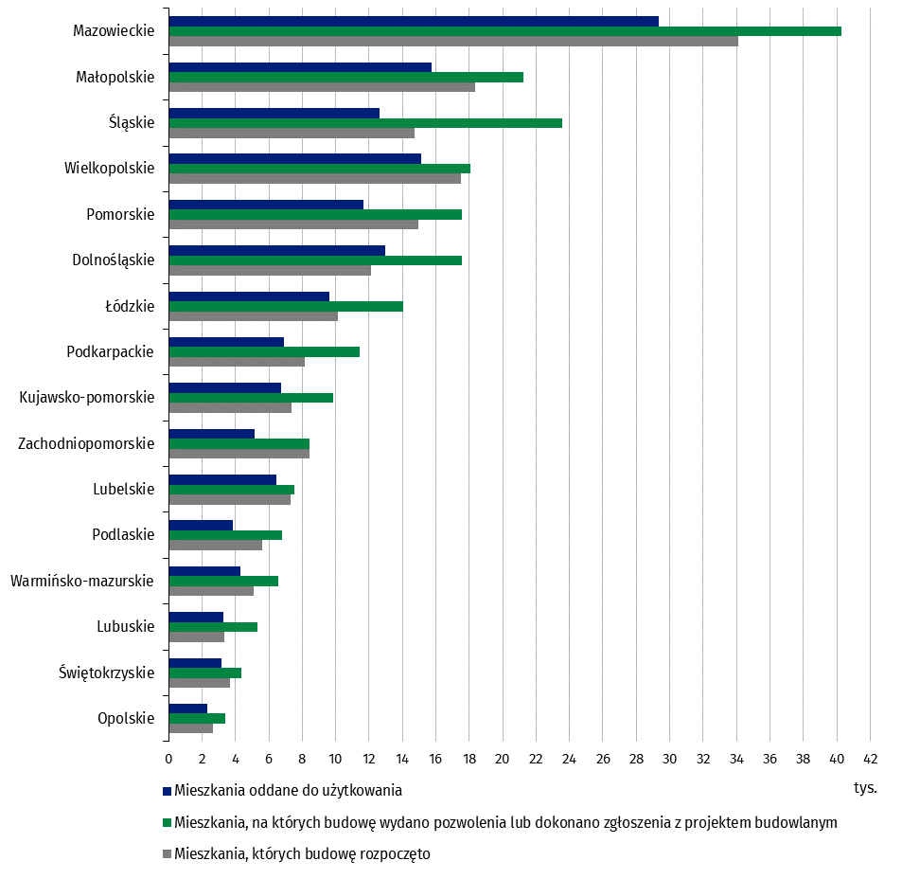

Objaśnienia znaków umownych
Kreska (–) – oznacza, że zjawisko nie wystąpiło
Kropka ( . ) – oznacza: brak informacji, konieczność zachowania tajemnicy statystycznej lub że wypełnienie pozycji jest niemożliwe albo niecelowe

W przypadku cytowania tej publikacji prosimy o podanie jej tytułu oraz wskazanie Głównego Urzędu Statystycznego (GUS) jako autora. W sytuacji publikowania własnych obliczeń wykonanych na podstawie danych z tej publikacji, należy dodać zapis: Opracowanie własne na podstawie danych z publikacji GUS pt. „Budownictwo mieszkaniowe w okresie styczeń–wrzesień 2026 r.”.
Opracowanie merytoryczne:  Urząd Statystyczny w Lublinie  Dyrektor dr Krzysztof Markowski  Tel.: +48 695 255 301 | Rozpowszechnianie:  Wydział Prasowy  Tel. komórkowy: +48 695 255 032  Tel. stacjonarne: +48 22 608 38 04, +48 22 449 41 45,  +48 22 608 30 09  e-mail: obslugaprasowa@stat.gov.pl

stat.gov.pl

@GUS_STAT

@GlownyUrzadStatystyczny

@gus_stat

@GłównyUrządStatystycznyGUS

@Główny Urząd Statystyczny
Powiązane opracowania
Biuletyn Statystyczny
Sytuacja społeczno-gospodarcza kraju
Efekty działalności budowlanej
Budownictwo
Temat dostępny w bazach danych
Bank Danych Makroekonomicznych
Dziedzinowe Bazy Wiedzy - Budownictwo
Bank Danych Lokalnych
Ważniejsze pojęcia dostępne w słowniku
Mieszkania, na których budowę wydano pozwolenia lub dokonano zgłoszenia z projektem budowlanym
Mieszkania, których budowę rozpoczęto
Mieszkania oddane do użytkowania

Dane wstępne.
Forma budownictwa - „przeznaczone na sprzedaż lub wynajem”.
Łącznie ze zgłoszeniami z projektem budowlanym oraz uproszczoną procedurą dla budynków mieszkalnych jednorodzinnych.

